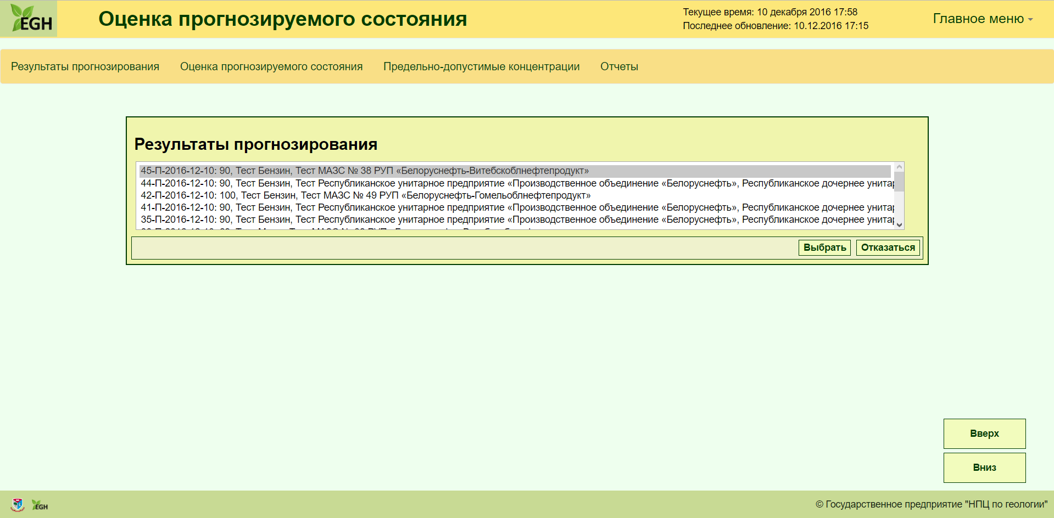

Рис.Web-форма выбора результата прогнозирования

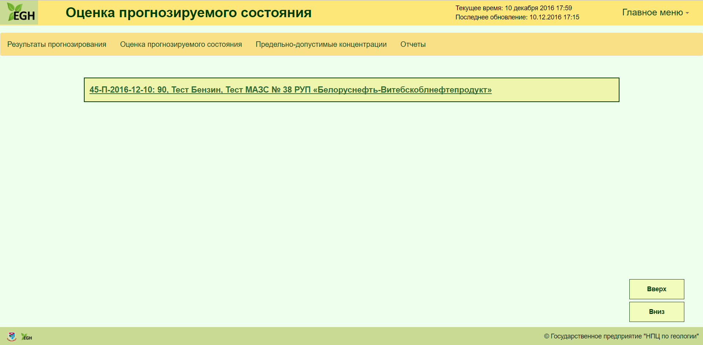

Рис. Web-форма